**Pertanyaan untuk kk aditira:**

1. Untuk tugas video 7, bagian boolean-nya error, sedang yang lainnya benar; padahal sudah sesuai dengan instruksi video. Alasan-nya apa dan solusinya apa ya? =====solusi terpecahkan dengan menggunakan IDE (microsoft visual code)== ternyata perlu memasukkan data dulu baru bisa melihat nilai berikutnya.

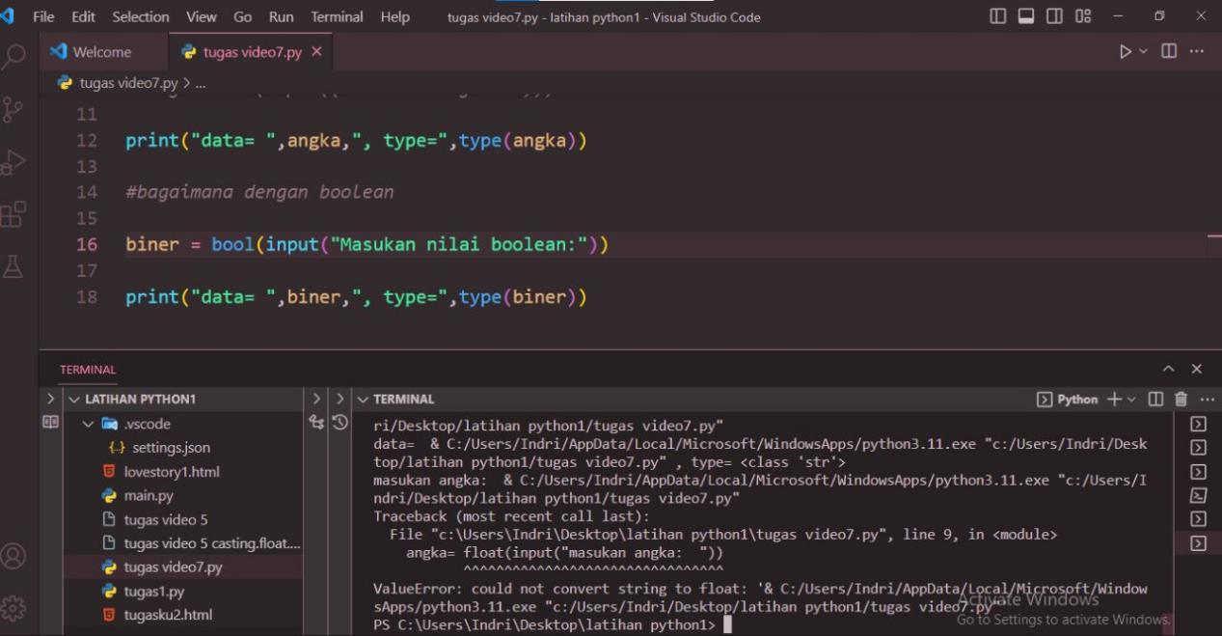

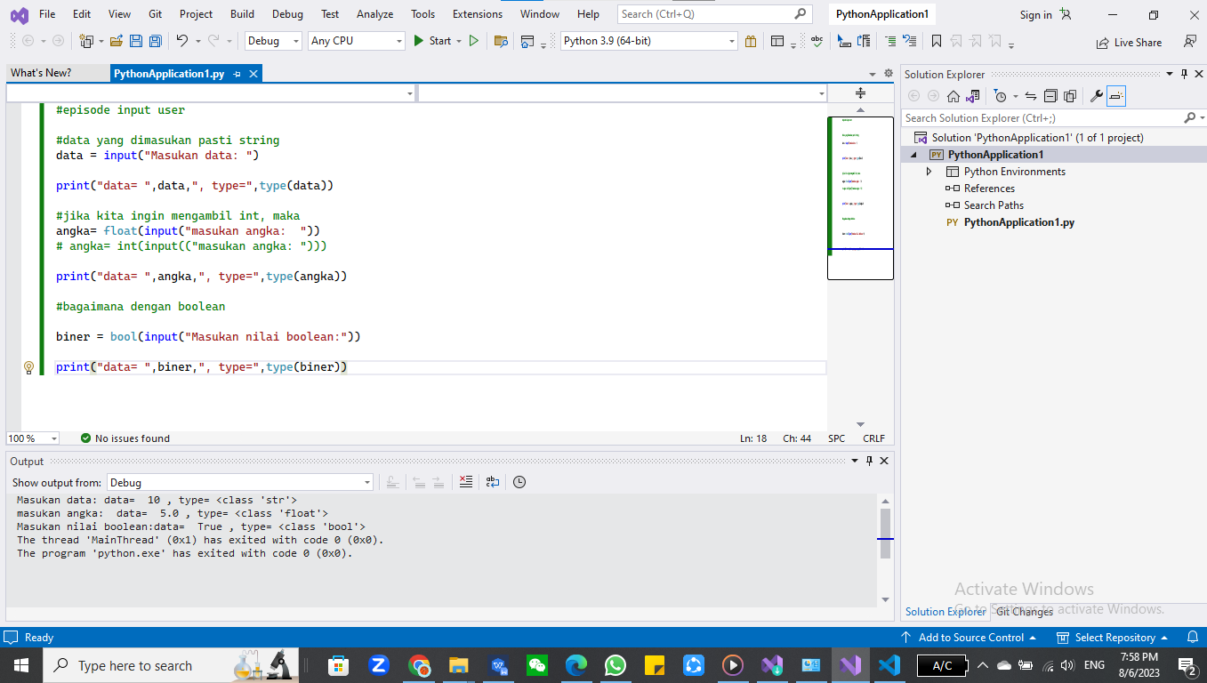

1. Cara mengetik tanda miring terbalik (backslash) di keyboard dengan apa ya //? ===karena tidak berpengaruh pada hasil, tidak ada jawaban pun tidak masalah
2. Tidak bisa terbaca dan value error karena ada salah di float padahal sama persis dengan yang divideo. ====di IDE bisa terbaca tanpa terdeteksi error, hanya perlu di input dulu.

4.tugas video 9 semuanya tidak bisa terbaca

#penyebab pertama karena backslash tanda garis miring \ ; jadi salah penulisan bentuk garis miring membuat kode tidak bisa di run/dilakukan terminasi --setelah dibetulkan kemudian bisa normal

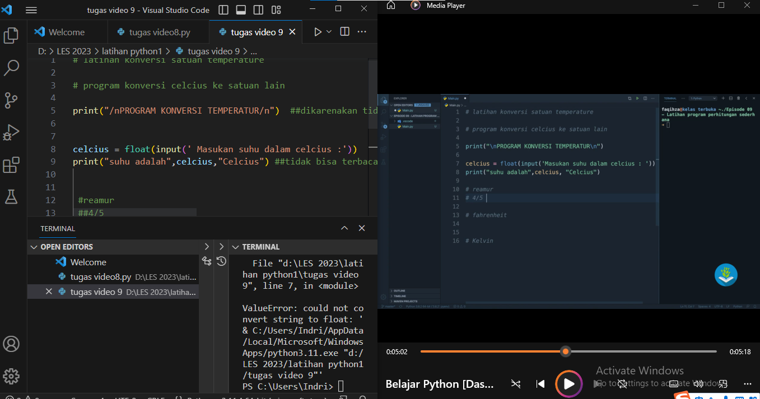

5.untuk yang formula print (--); hampir semuanya tidak teridentifikasi/tidak terbaca, padahal sudah sama dengan instruksi video

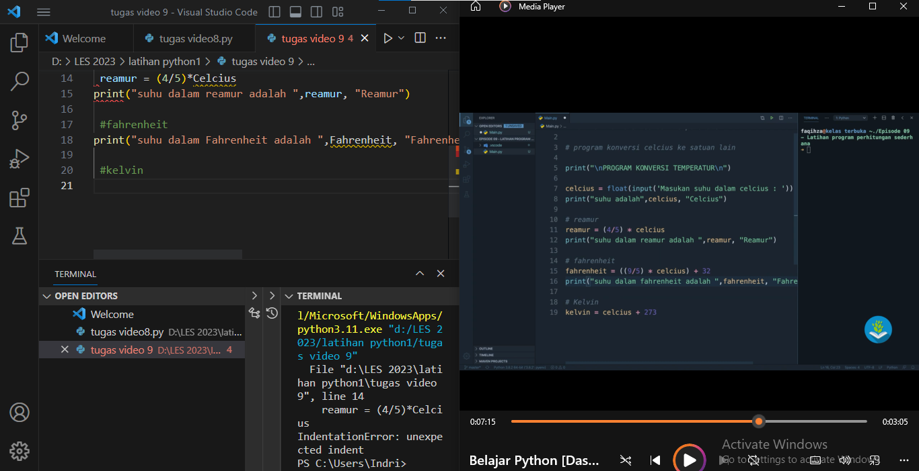

5.tidak bisa keluar nilai yang benar; dan tidak bisa menginput nilai di terminal-nya; misal celcius nilainya = 0 ; tidak muncul

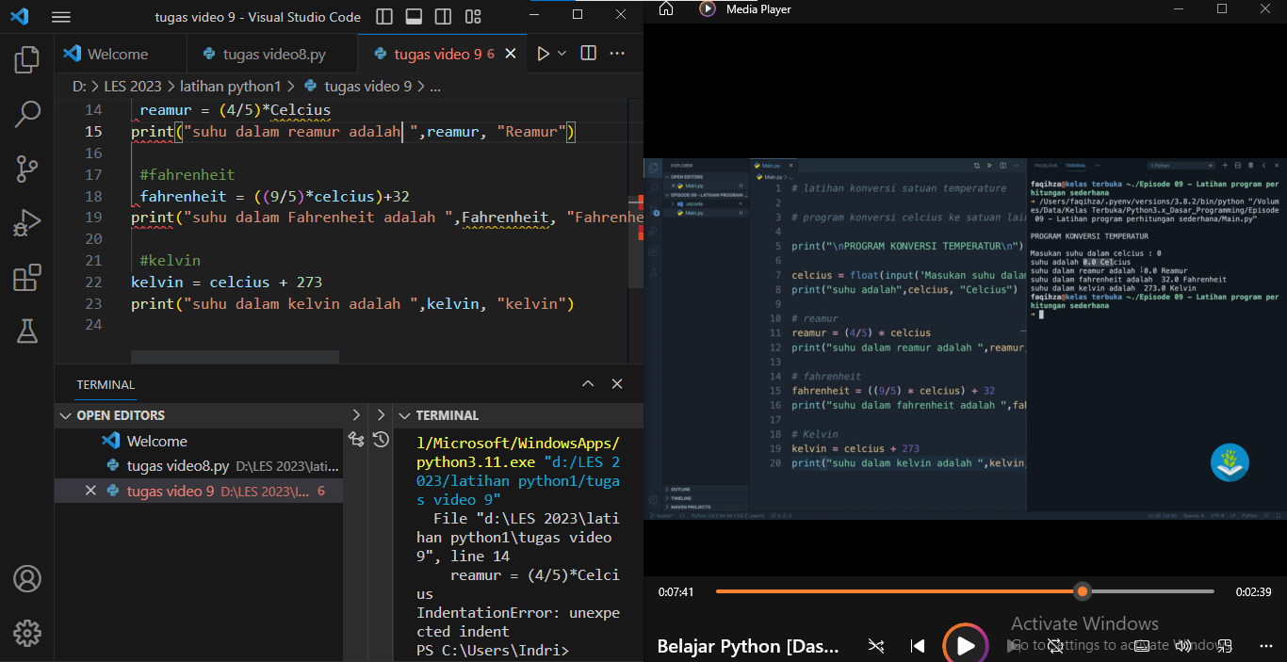

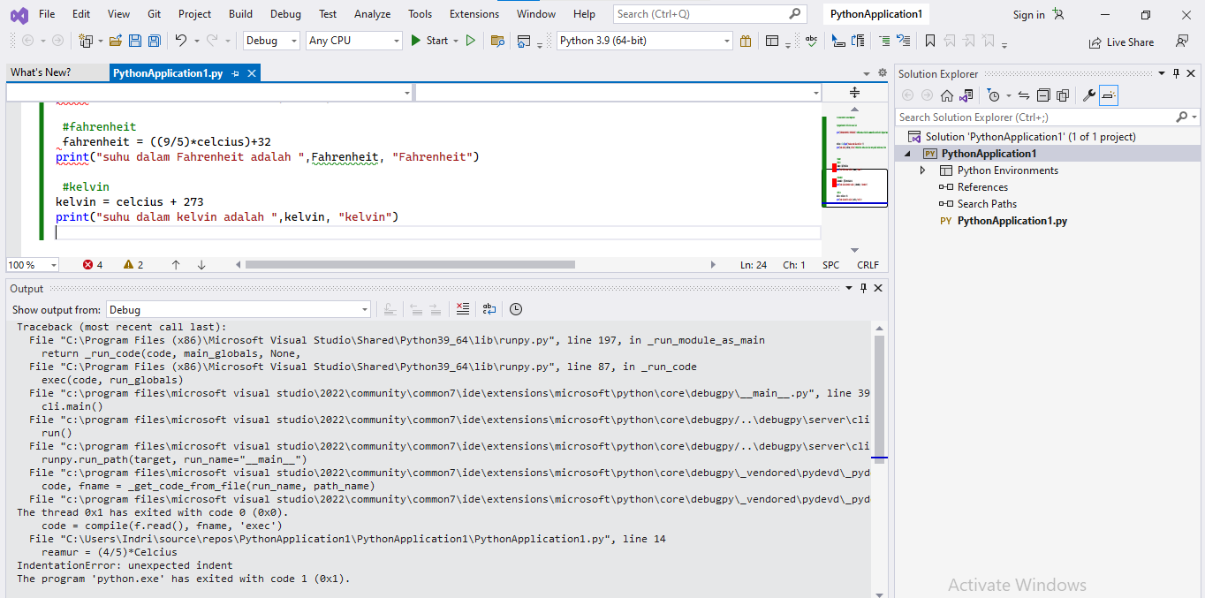

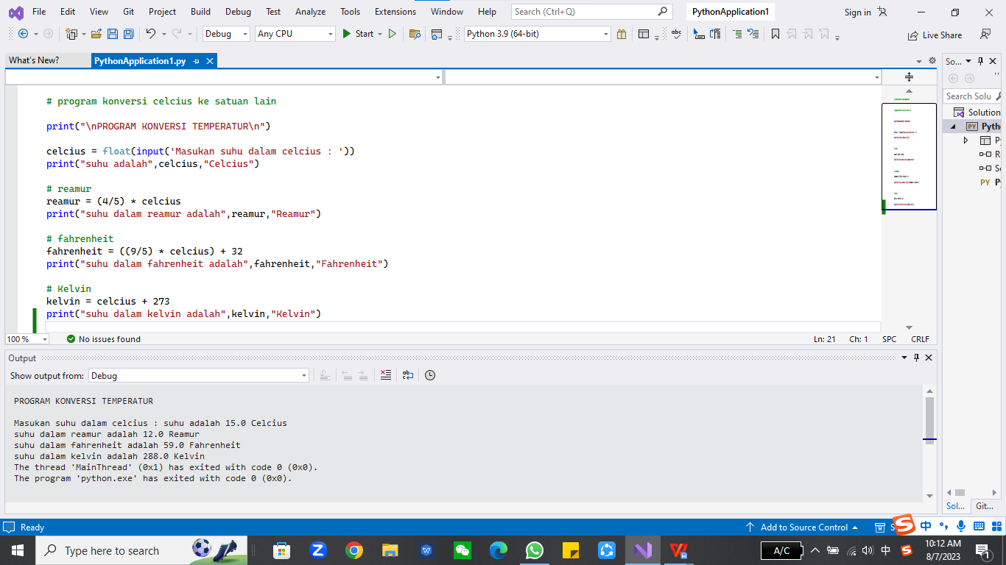

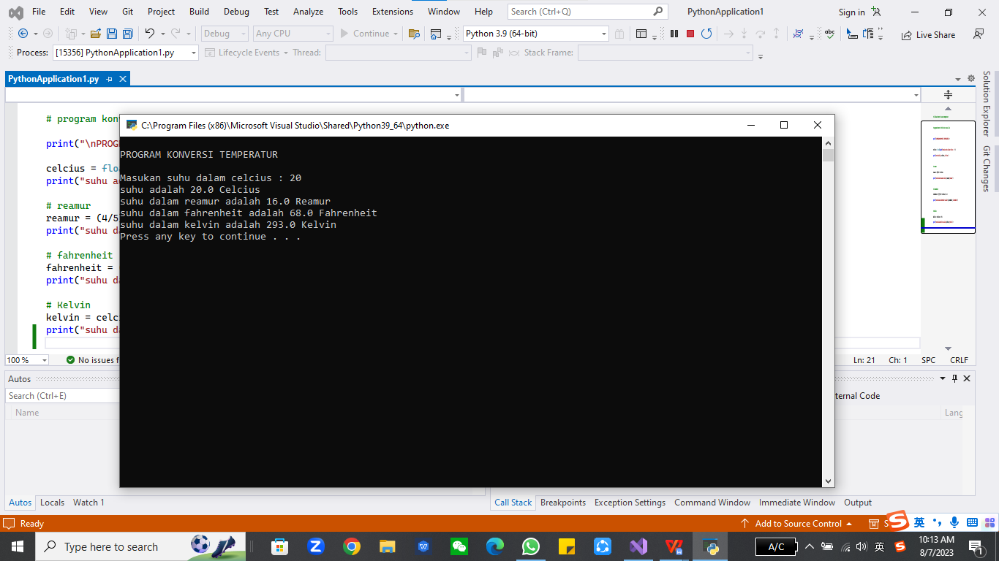

6.tidak muncul true atau false, dan nilai nya berbeda dengan yang di video yang 0x109938, sedang di vs code sy yang muncul 0x79839 === setelah menggunakan IDE baru kemudian muncul tampilan yang benar dengan 0x1983f08

